Guido Höltke
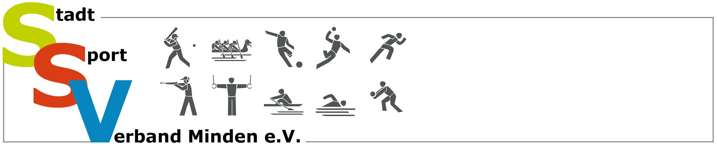
1. Vorsitzender
Schmaler Weg 3
32429 Minden
0571/3988004
guido.hoeltke@ssv-minden.de

Interessensbekundung zur Förderung nach der Richtlinie
„Moderne Sportstätten 2022“ des Landes NRW – 2. Durchgang

Zur Aufstellung eines priorisierenden Gesamtkonzeptes für die Mittelvergabe im zweiten Durchgang ist es notwendig, dass die beantragenden Sportvereine bis zum 31.03.2021 diese Interessensbekundung an den Stadtsportverband Minden e.V. senden (möglichst per Mail).
Um unnötigen Mehrauffwand für den Antragsteller und den Stadtsportverband zu vermeiden, bitten wir darum, die offizielle Beantragung im Portal des Landessportbundes NRW (wie im ersten Durchgang) erst nach einer Rückmeldung durch den Stadtsportverband vorzunehmen.
Für Fragen sei auf die Ansprechpartner des Stadtsportverbandes verwiesen (s. Homepage).

Für die Antragsstellung sind folgende Punkte zu beachten:

I. Förderfähige Maßnahmen
Förderfähig sind:
– Modernisierung, Instandsetzung, Sanierung, Ausstattung, Erweiterung und Umbau von Sportstätten und Sportanlagen unter besonderer Berücksichtigung einer energetischen Ertüchtigung, notwendiger baulicher Sicherheitsmaßnahmen, Geschlechtergerechtigkeit, der digitalen Modernisierung, der Herstellung von Barrierefreiheit (-armut) und/oder
der Nachhaltigkeit.
– Ersatzneubauten, wenn dies im Vergleich mit einer Bestandsanierung die wirtschaftlichere Variante ist. (wird streng geprüft!)
– Begleitende, sportfachlich notwendige Infrastruktur wie zum Beispiel Unterkünfte, Verpflegungseinrichtungen, Schulungs- und Aufenthaltsräume, Geschäftsstellen sowie Zuschauereinrichtungen.

II. Antragsberechtigte
Antragsberechtigt sind Sportvereine, die Mitglied im
1. Kreissportbund Minden-Lübbecke und
2. jeweiligen Fachverband des Landessportbundes NRW e.V. sind.

III. Eigentumsverhältnis
Die Sportstätte/Sportanlage muss
a) Eigentum des Sportvereins sein oder
b) der Sportverein zum Zeitpunkt der Abgabe des Verwendungsnachweises einen für 10 Jahre gültigen Pachtvertrag mit der „Dach- und Fachaufsicht‟ haben.
Ein entsprechender Nachweis ist beizubringen.

IV. Notwendige Unterlagen
Es müssen zur finalen Antragsstellung über das Förderportal des Landessportbundes vom Sportverein folgende Unterlagen vorgelegt werden:
– gültiger Körperschaftssteuerfreistellungsbescheid,
– Vereinsregisterauszug und
– aktuell gültige Satzung.

Verein | letzter Abgabetermin:  31. März 2021  (via E-Mail/Post an den 2. Vorsitzenden)  Karl-Friedrich Schmidt  karl-friedrich.schmidt@ssv-minden.de  Wittekindallee 25  32423 Minden
Vereinsvertreter/-in | Funktion im Verein
Straße und Hausnummer | Telefon
PLZ und Ort | E-Mail
Vorhabenbezeichnung: ________________________________________________________
Es sind Gesamtausgaben in Höhe von ______________ EUR zur Durchführung des Vorhabens geplant. (Kosten durch beauftragte Leistungen und Eigenleistungen.)
Um das Vorhaben durchführen zu können, benötigen wir einen Zuschuss von mindestens ________________ EUR.
(Falls das Vorhaben förderungswürdig ist, können zwischen 50% und 90% der Gesamtkosten durch Zuschüsse finanziert werden. Der Stadtsportverband hat die Aufgabe, eine Verteilung der vorhandenen Fördermittel vorzuschlagen. Um eine gerechte Zuteilung auf möglichst viele Sportvereine zu erreichen, sind die Förderanteile eher an der unteren Grenze - 50%- der Gesamtprojektkosten einzuplanen. Der Mindestförderbetrag für ein Projekt liegt bei 10.000,-- €.)
Vereinsinterne Priorität des Projektes ___________
(Nur auszufüllen, falls mehrere Projekte gleichzeitig eingereicht werden: 3 = hoch, 2 = mittel, 1 = niedrig; dient dem SSV als Grundlage für die Aufstellung der Prioritätenliste.)
Darstellung / Inhalt der geplanten Maßnahme (s. Förderfähigkeit)

Kurze Kostenaufstellung (Fremd- und Eigenleistungen)

Hinweise zur Notwendigkeit der Maßnahme

Hiermit erkläre ich, dass der Sportverein nachweislich alle in der Richtlinie über die Gewährung von Zuwendungen nach dem Förderprogramm „Moderne Sportstätten 2022“ genannten Voraussetzungen erfüllt (s. auch S. 1).
Obige Angaben zu den benötigten Mitteln und zum leistbaren Eigenanteil habe ich auf Basis einer seriösen Kostenkalkulation gemacht.
Datum | Unterschrift eines Vorstandsmitgliedes gem. § 26 BGB

